UVOD

„Analizirajući nemale pomake u razvoju turizma na području Gacke doline i Grada Otočca, Odbor za javna priznanja je prihvatio prijedlog vijećnice Gradskog vijeća Suzane Bižanović da se dodijeli javno priznanje Turističkom uredu Turističke zajednice Grada Otočca.“, prosinac 2016.

Izvješće o radu direktora i financijskom poslovanju Turističke zajednice Grada Otočca za razdoblje od 01. siječnja do 31. prosinca 2016. daje prikaz ostvarenih aktivnosti proizašlih iz usvojenog Programa rada za 2016. te odluka Skupštine, Turističkog vijeća i Nadzornog odbora TZG Otočca. U skladu sa strateškim dokumentima : Program razvoja turizma na području Grada Otočca 2008.-2018., Instituta za poljoprivredu i turizam Poreč i operativni marketing plan turizma Hrvatske (OMPTH).

Izvješće se sastoji od nekoliko cjelina i pokazati će detaljno poslovanje po pojedinim zadaćama i podzadaćama .

Prema raspoloživim podacima ukupan broj postelja je 610 postelja (527 +83 pp). Osnovne smještajne kapacitete čine kapaciteti hotela Zvonimir s 48 postelja, hotela Mirni kutak sa 60 postelja, hotela Gacka sa 38 postelja, hotela Park sa 84 postelja te novootvorenog hostela Majsić sa 37 postelja.

Središnji elektronički sustav prijave i odjave turista u Republici Hrvatskoj s punom primjenom od 01.01.2016. eVisitor , novim pravilnikom je odredio da sva mjesta i općine koji nemaju turističku zajednicu,nadležnost ima turistička zajednica županije. Iako smo novim sustavom ostali bez kampa u Zalužnici i 10ak iznajmljivača, i dalje bilježimo porast u dolascima i noćenjima , ali i porast novih iznajmljivača.

Zaključno sa 31. prosincem na području Turističke zajednice Grada Otočca premašeno je
40 000 noćenja i možemo zaključiti da je ovo najuspješnija turistička sezona do sada. (9.578 noćenja zabilježeno je u ovogodišnjem rekordnom kolovozu , što je u odnosu na kolovoz 2015. znatno povećanje kada je zabilježeno 6.801 noćenja.)

Što se tiče turističke ponude i sadržaja smatramo da se stvara jedna pozitivna promjena, te da Otočac i Gacka imaju što ponuditi gostu, ali i da nismo slučajno jedna od 6 najuspješnijih destinacija kontinentalnog turizma.
Ukupno 30.540 dolazaka turista koji su ostvarili 41.509 noćenja , što je porast u odnosu na 2015. godinu kada je zabilježeno ukupno 26.837 dolaska i 34.072 noćenja.
Po dolascima u Gacku i dalje prednjače gosti iz Republike Koreje, Talijani, Nijemci, Francuzi i Španjolci.

Analizirajući strukturu gostiju prevladavaju strani turisti, koji su ostvarili 36.184 noćenja , a domaći gosti ukupno 5.325 noćenja.
Statistički gledano u hotelima je ostvareno 29.882 noćenja dok je u privatnom smještaju ostvareno ukupno 11.060 noćenja.

Hoteli su i dalje dominantna kategorija smještaja na našem području pa tako raspolažemo podatcima: Hotel Park je ostvario ukupno 11.197 noćenja, Hotel Mirni kutak 9.393 noćenja, hotel Zvonimir 6.852, a hotel Gacka 2.440 noćenja.
Info punkt u središtu Grada postao je nezaobilazno mjesto zaustavljanja domaćih i stranih gostiju, individualaca i grupa, starijih i mlađih dobnih skupina. Pažnju im privuku javni bicikli,nova turistička ponuda u Gradu, koji odaju poruku da je Otočac ekološki osviještena destinacija. Zanimljiv je podatak da se većina naših sugrađana odlučila na korištenje javnih bicikala, tako da u vremenu od kada su bicikli postavljeni , sklopljeno je preko 100ak ugovora o korištenju.

Ovo je rezultat do kojeg se moglo dostići samo velikom sinergijom svih sudionika u turizmu kako bi zajedničkim snagama došli do priželjkivanog cilja. Porastom kvalitete i raznovrsnosti ponude, ali i aktivnostima upravljanja destinacijom koje direktor sa suradnicima provodi kroz cijelu godinu , potvrda je i jamstvo da trend u porastu turističkog prometa u Gackoj nije slučajan.

Gacka, kao destinacija, prolazi dinamiku razvoja t. zv. životnog ciklusa destinacije i nastavak pozitivnog trenda u 2016. godini odličan je inicijalni pokazatelj tijeka ovogodišnje turističke sezone, ali i da smo na dobromu putu da postanemo i ostanemo prepoznatljiva destinacija kontinentalnog turizma. Primjećujemo da se gosti duže zadržavaju, što nam je i krajnji cilj kada razmišljamo o kvaliteti turističke ponude.

Pažnju im privlače nezaobilazne mlinice na Tonković i Majerovu vrilu, Muzej Gacke, Velebitsko utočište za mlade medvjede u Kuterevu, ali i otkrivaju kulturno povijesne atrakcije kao Gačanski park hrvatske memorije, Forticu, svetište Boga Mitre na Špilniku. Uživanje u prirodi, ali aktivni odmor poput ribolova, kajakarenja i bicikliranja privlačniji je sve većem broju turista. Gacka, i kao zemlja i kao voda, pravo je otkriće, iznenađenje, 'terra incognita' je konačno otkrivena.
Temeljem raspisanog javnog poziva TZG Otočca za financijsku potporu u sklopu programa rada za 2016. godinu pristiglo je ukupno 11 ponuda , u devet mjeseci 2016. godine odrađeno je većina programa .
„Bird watching Gacka“ , novi turistički proizvod u Gackoj turistima nudi poduzeće Velebit aktivnost. Sredstvima Turističke zajednice Grada Otočca nabavljeni su dalekozori za promatranje ptica. Nabavljeno je ukupno sedam dalekozora s povećanjem 7 puta, koji na tisuću metara širine imaju vidno polje 140 metara , a posebnost ovog projekta što prvi u Hrvatskoj sadrži objedinjenu ponudu gledanja ptica i prekrasnih pejzaža Gacke iz kajaka ili u vožnji biciklom.
Na sjednici turističkog vijeća TZG Otočca odobrena su sredstva i KUD-u LIPA Sinac za korizmene note pasionske baštine ; BK Barkanu za 10. Memorijalnu Barkanovu biciklijadu; Hrvatskom radio Otočcu za 50 godina postojanja; Hrvatskom moto klubu za drugu međunarodnu utrku ; Hrvatskom saboru kulture za hrvatske vokalne tradicije Gacke doline; Gackom pučkom otvorenom učilištu za 17. Smotru folklora te Katedri čakavskog sabora pokrajine Gacke za pripremu tiska „Otočkog dekamerona“ . Projekti su uspješno provedeni i sredstva namjenski utrošena.
Aktivno sudjelujemo u radu Povjerenstva za strateško planiranje u turizmu, koje je osnovano pri Gradu Otočcu. Rezultat rada Povjerenstva je otvaranje novog info punkta, koji je premješten na glavni gradski trg, izrada novih promidžbenih letaka te nove postavljene informativne table.

Turistička zajednica Grada Otočca sudjelovala je na f.re.e. 2016 - velikom turističkom sajmu u centru Bavarske koji se održao od 10.do 14. veljače 2016. godine u Münchenu. Sajam je okupio 1200 izlagača iz 60 zemalja svijeta, a posjetilo ga je više od 122 tisuće posjetitelja u 5 dana trajanja sajma što predstavlja do sad rekordnu posjećenost.
München je sa oko 1,4 milijuna stanovnika treći najveći grad u Njemačkoj i kao glavni grad Slobodne države Bavarske predstavlja vrlo zanimljivo emitivno tržište. Nastupom TZG Otočca u Njemačkoj, na sajmu f.re.e u Münchenu napravljena je odlična promocija Gacke doline u sklopu pripreme za turističku sezonu 2016. Posjetitelji su na sajmu ove godine napravili još više bukinga nego prošle godine.

Planirane manifestacije , kao i nove manifestacije u 2016. uspješno su odrađene, tako možemo naglasiti povrat Mačkara u Gackoj, veliku posjećenost i zainteresiranost mladih, što obećava čuvanje tradicije i daljnji uspjeh mačkara. Nedostatak snijega je Festival gackih snjegovića ograničio na foto – natječaj na portalu Glas Gacke, ali nije izostao interes, prijavljeno je bilo dosta snjegovića te su svi sudionici prigodno nagrađeni; II Ivanjski dani u Švici privukli su i ove godine veliki broj Otočana; obilježili smo Dan državnosti RH i Dan Domovinske zahvalnosti – Oluju.

Podržali smo planirane sportske manifestacije : 1 utrku kajacima „Najbrže veslo Gacke“ i Gastrogacku; državno natjecanje šumarskih tehničara; državno natjecanje RH u povlačenju konopa te sudjelujemo u organizaciji dječjeg ljeta, čija je završnica ove godine organizirana kao izlet na Velebit. Po prvi puta je održan Trk uz Gacku i u rujnu su nas posjetili oldtimeri i održali XVI. susret u Otočcu.

13. Eko etno Gacka, ove godine je samo potvrdio da je ljetni turistički adut. Brojni izlagači, natjecatelji u kuhanju lovačkog kotlića, a li i mnogobrojni posjetitelji bili su u parku do ranih jutarnjih sati. Nakon 12. godina, angažiranje poznatog imena naše estrade , samo je opravdao očekivanja koja imamo i pokazalo nam u kome smjeru trebamo nastaviti sa organizacijom istog.

10. Međunarodni božićni sajam u okviru događanja Advent u Otočcu održao se 17. i 18. prosinca u sportskoj dvorani Srednje škole Otočac uz supokroviteljstvo Županijske komore Otočac, i partnera Privredna komora USK i Unsko-sanski kanton, BiH.

Kandidirali smo projekte prema HTZ-u ukupne vrijednosti 89.487,00 kn i tražili iznos potpore od 68.842,00 kn za Bike point 2016., Festival znanosti u Otočcu; Izmjenu porušene signalizacije; izmjenu i dopunu signalizacije, info ploče i manifestaciju Eko etno Gacka. Odlukom HTZ-a odobrena su nam bespovratna sredstva u iznosu od 30.000,00 kn. Programe izmjene i dopune smeđe signalizacije, nove info ploče i Bike point 2016. smo odradili i sve je spremno za slijedeću turističku sezonu.
Promidžbeni materijal distribuiran je unutar županije, klastera i LAG-a, online komunikacija promidžbeno je naglasila strateški značajne proizvode destinacije tako smo u prvih 6 mjeseci bili prisutni na nacionalnim televizijama (HTV, TV NOVA , RTL, TV 4r KARLOVAC).
Za vrijeme trajanja manifestacije, „Najbrže veslo Gacke“ , od 10 do 13h uživo je emitiran program s ekipom Hrvatskog radija – Centar Zadar. Tri sata programa sa odabranim sugovornicima, nastojala su se pokriti sva relevantna područja koja su od značaja za rast turizma u Gackoj. Program je započet s Ružom Orešković – predsjednicom Povjerenstva za strateško planiranje u turizmu (i direktoricom Hrvatskog radija Otočac), nastavilo se s Milanom Kranjčevićem – predsjednikom Katedre Čakavskog sabora pokrajine Gacke o nizu kulturnih datosti Gacke kao turističkih potencijala, o pčelarstvu, ali i općenito o turističkim proizvodima u Gackoj govorio je dr. Joso Brajković – predsjednik HGK Županijske komore Otočac, Denis Lončar – direktor Velebit aktivnosti j.d.o.o. govorio je o samoj manifestaciji, o promatranju ptica i biciklističkim stazama u Gackoj, Slaven Prpić – predsjednik Gradskog vijeća Grada Otočca o rezultatima rasta turističke ponude Gacke, koja poprima već nekoliko godina zaredom dvoznamenkasti porast, Toni Dujmović – predsjednik Krila Gacke je upoznao slušateljstvo ne samo s klubom već i s Muzejom zrakoplova (u nastajanju) i virtualnim 'letovima' iznad Gacke, Nikola Pemper – predsjednik Športskog saveza Grada Otočca i mr. Suzana Bižanović govorili su o športskim rezultatima, bilo je i nekoliko OPG-ovaca koji su se prezentirali na Gastrogacki, da bi završnu i zaokruženu misao dala direktorica Turističkog ured Turističke zajednice Grada Otočca Mladenka Orešković.
Hrvatski radio Otočac, te portali, poput GlasaGacke.hr, GlasaLike.hr, SenjskeBure.hr, NovaljeCool.hr, Lika Online, Dnevno.hr koji redovito i detaljno prate rad Turističke zajednice Garad Otočca.
Na offline komunikaciji se radi tijekom cijele godine, tiskali smo 9 motiva razglednica; turističke karte i plakate; informativni letak Gacka,letak Gačanski park hrvatske memorije i planinarski kartu Marković rudine. Letci su prevedi na engleski, njemački i talijanski jezik.

U travnju i svibnju su novinari iz Francuske, posjetili Utočište u Kuterevu , organizirano sa strane HTZ-ovog predstavništva. U lipnju su belgijski novinari boravili na području Županije, a u rujnu novinari iz Španjolske.

Promidžbene materijale za sajmove u Beču, Munchenu i Pragu, slali smo poštom na skladište HTZ-a,a na individualni upit šaljemo promidžbene materijale zainteresiranim posjetiteljima.

Nastavljena je dobra suradnja sa Nacionalnim parkovima Sjeverni velebit i Plitvice, te Pećinskim parkom Grabovača, gdje smo distribuirali naše promidžbene materijale i koji su nas podržali sponzoriranjem naših manifestacija.

Turistička zajednica Grada Otočca od Uskrsa radi svaki vikend, a ulaskom u sezonu rad info punkta u centru Grada je prilagođen pa smo svaki dan u tjednu, vikendom i praznicima, otvoreni od 09h do 20h, zaključno sa 15. listopadom 2016.

Ovisni o gradskom Proračunu, i prisiljeni uštedi na raznim stavkama, trudimo se vlastitim snagama da ipak dopremo do potencijalnog gosta. Razvoj novih tehnologija, novih medija, novih tržišta i novih kupaca stvara puno prilika za oglašivače pa smo se mi okrenuli guerilla marketingu ili minimalnim budžetom do maksimalnog učinka. Tako smo putem viralnog marketinga ili „usmenom predajom” preko facebooka i twittera povećali broj sljedbenika . Promocijski alat koji doslovno besplatan, a potencijalno velikog dosega.

Pozitivne reakcije koje dobivamo sa svih strana, svakodnevni upiti, e-mailovi i dolasci u ured ili na info punkt , idu u prilog neupitnosti destinacije. Doista se mnogo Gačana odlučilo zagaziti u turističke vode i ponuditi svoje usluge turistima. Mnogo se sadržaja namijenjenih za ovaj vid gospodarstva gradi.

Gacka se samo s brojem postelja smjestila na drugo mjesto u kontinentalnom turizmu Ličko-senjske županije. Da su sve mogućnosti iscrpljene, naravno da nisu, ima mjesta, ima prostora, ima mogućnosti za brojne nove sadržaje. U narednu razdoblju možemo očekivati nove turističke sadržaje i osmišljene nove turističke proizvode. To je na poduzetnicima, a Turistička zajednica je tu da pomogne u promidžbi i potpori.

- PRIHODI
Prihodi Turističke zajednice Grada Otočca, za razdoblje od 01.01. do 31.12.2016. godine, ostvareni su u iznosu od 809.324,15 kn ( 101% ostvarenje).

Prihodi su ostvareni iz slijedećih izvora:

- prihodi od boravišne pristojbe
na ime boravišne pristojbe prihodovano je ukupno 151.153,04 kn ( 101 % od plana)

- prihodi od turističke članarine
na ime članarine prihodovano je 122.895,22 ( 102 % od plana)

- prihodi iz Proračuna Grada Otočca
iz proračuna je prihodovano 447.938,14 ( 100% od plana)

- prihodi od drugih aktivnosti iznose 18.004,45 ( 108 % od plana)
prihodi od najma bankomata , donacije i kamate

- ostali nespomenuti prihodi iznose 8.962,05 kn ( 122 % od plana)
prihodi od HZZ-a za stručno osposobljavanje, i TZLS Županije za manifestacije

- prihodi od HGK za Advent iznose 30.000,00 kn (100% od plana)

- Prihodi od HTZ-a za projekte iznose 30.371,25 kn (101% od plana)

- RASHODI

Rashodi Turističke zajednice Grada Otočca, za razdoblje od 01.01. do 31.12.2016. godine, ostvareni su u iznosu od 807.498,40 ( 101 % od plana).

Rashodi se dijele na: administrativne rashode i rashode za zadaće turističke zajednice

- ADMINISTRATIVNI RASHODI

Administrativni rashodi sadrže rashode za zaposlene i poslovanje ureda i većinom su to fiksni troškovi neophodni za funkcioniranje turističke zajednice i izvršavanje zadaća. Sa 31.12.2016. realizirani su u iznosu od 316.492,06 kn (100 % od plana ).

Rashodi za zaposlene ostvareni su u iznosu od 257.976,21 kn ( 101 % od plana). U Uredu turističke zajednice zaposlena su dva djelatnika, direktor i referent.

Nakon što smo raspisali natječaj za stručno osposobljavanje bez zasnivanja radnog odnosa, i bez ijednog prijavljenog kandidata, primili smo djelatnicu na određeno, temeljem ugovora na određeno prvenstveno poradi info punkta u centru Grada. Kako je radno vrijeme u sezoni i vikendom , i praznikom, svaki dan u trajanju 12 h , imamo povećanje radnih sati djelatnika.

- RASHODI ZA ZADAĆE TURISTIČKE ZAJEDNICE

Rashodi za zadaće u 2016. realizirani su u iznosu od 445.660,43 kn (101 % od plana).

II. DIZAJN VRIJEDNOSTI

Zadaća Dizajn vrijednosti obuhvaća tri podzadaće, a to su: Poticanje i sudjelovanje u uređenju grada, Manifestacije, TIC i Novi proizvodi i realizirano je 310.629,99 kn (100 % od plana).

- POTICANJE I SUDJELOVANJE U UREĐENJU GRADA

U sklopu akcije „Volim Hrvatsku“ te za uređenje Grada Otočca podijeljeno je ukupno 5000 sadnica , ponajprije gradskim ustanovama (Gacka doo, Osnovna i srednja škola, DV Ciciban, DVD Otočac, Udruga Gacka Sinac lika, Centar za pomoć u kući, Dom za starije i nemoćne , …) te građanstvu.

- ostvareno : 9.999,35 kn

- MANIFESTACIJE

Za manifestacije je ostvareno je 234.225,17 kn ( 101 % od plana).

Festival gackih snjegovića – sredstva su utrošena na tisak promidžbenih materijala i reklamne majice.
- ostvareno: 2.103,56 kn

Mačkare u Gackoj - sredstva su utrošena na tisak plakata, balone za kićenje, autorske honorare izvođača, izradu kostima, usluge facepaintinga,, nagrade za mačkare, ZAMP .

- ostvareno: 20.869,81 kn

II . Ivanjski dani u Švici – sredstva su utrošena na honorar izvođača i najam kemijskih WC-a.

- ostvareno : 4.021,06 kn

Najbrže veslo Gacke – sredstva su utrošena na tisak promidžbenog materijala, uređenje okoliša, ugostiteljske usluge i snimanje emisije za HTV , nedjeljni program radio Zadra – prezentacija turističke ponude.
- ostvareno: 8.797,59 kn

Dječje ljeto u Gacki – sredstva su utrošena tisak reklamnih majica, plakata, zahvalnica i troškove telefona., oglašavanje , troškovi izleta na Zavižan za završnicu dječjeg ljeta.

- ostvareno :9.342,96 kn

13. Eko etno Gacka – sredstva su utrošena na nabavu reklamnih majica , oglašavanje na jumbo plakatu, ClickTagu, Mreži TV, TipTravel, Vikendu Van Zagreba; pripremu i tisak zahvalnica i plakata; nastup glazbenog sastava i najam razglasne opreme; elektroinstalacijske i elektromontažne usluge, najam kemijskih WC-a; ukrašavanje pozornice; nabavu tanjura, žlica i salveta.
- ostvareno 74.426,39 kn

Dan državnosti RH – sredstva su utrošena na honorar izvođača.

- ostvareno 3.423,68 kn

Državo prvenstvo u povlačenju konopa – sredstva su utrošena na oglašavanje,izradu reklamne cerade, izradu pehara, medalja, plakata, zahvalnica, autorske honorare izvođača i voditelja te najam kemijskih WC-a.
- ostvareno : 8.278,83 kn

Dan domovinske zahvalnosti –OLUJA – sredstva su utrošena na autorski honorar i nabavu tanjura, žlica i salveta.

- ostvareno 8.014,47 kn

1.Trk uz Gacku – sredstva su utrošena na nabavu reklamnih majica , ugostiteljske usluge, nagrade i tisak zahvalnica.
- ostvareno 7.631,14 kn

XVI. Oldtimer autorally Dolinom Gacke – sredstva su utrošena na usluge reprezentacije sudionika rally.
ostvareno : 3.543,14 kn

Advent u Otočcu – sredstva u utrošena na oglašavanje adventa, poklone za djecu, autorske honorare izvođača, najam razglasa, najam sportske dvorane, vođenje programa, potrošni materijal, usluge smještaja sudionika , tisak plakata, potrošni materijal za dječju radionicu.

- ostvareno 49.951,35 kn
Potpore manifestacijama – temeljem javnog poziva potporu su ostvarili BK Barkan, Hrvatski sabor kulture, KUD Lipa Sinac, Hrvatski moto klub , HRO 50 god; Smotra folklora. Podržali smo 25. God Taekwando kluba Gacka,

- ostvareno 28.373,00 kn

- TIC GRAD :

Sredstva su utrošena na plaću informatora , plin za grijalicu , cvijeće za uređenje info punkta, materijal i sredstva za čišćenje i održavanje, nabavu ventilatora, trošak mobitela i fotokopiranja.

- ostvareno : 19.714,11 kn

- NOVI PROIZVODI

Zadaća novi proizvodi obuhvaća realizaciju novih projekata osmišljenih i ostvarenih u cilju poboljšanja boravka gostiju u destinaciji. Pod novim proizvodima se misli na preventivno održavanje info kioska (hot spot lokacije odnosno točka bežičnog besplatnog interneta, za koju je TZG Otočca dobila bespovratnu potporu Ministarstva turizma) koji je dobiven bespovratnim sredstvima HTZ-a.

Pod nove proizvode spada i novi turistički proizvod Bird watching, program odobren temeljem javnog poziva TZG Otočca Velebitu aktivnosti j.d.o.o.
Sredstva su utrošena na panoramsko snimanje Aerodroma Otočac i isplata Milanu Krznariću za panorame Grada (temeljem javnog poziva TZG Otočca) i Bikepoint 2016., program prepoznat i odobren sa strane HTZ-a , realiziran i spreman za slijedeću sezonu.

- ostvareno: 46.691,36 kn

- KOMUNIKACIJA VRIJEDNOSTI

Zadaća Komunikacija vrijednosti sastoji se od dvije podzadaće Online komunikacija i Ofline komunikacija.
Ofline komunikacija sadrži tisak brošura i promidžbenih materijala, suveniri i promo materijali te smeđu signalizaciju i info table.

- ostvareno: 108.418,72 kn

- ONLINE KOMUNIKACIJA

Trošak se odnosi na održavanje web stranice, prijevod tekstova manifestacija za objavu na stranicama HTZ-a , i uslugu fotografiranja.

- ostvareno10.500,00 kn

- OFFLINE KOMUNIKACIJA

2.1. OPĆE OGLAŠAVANJE

Trošak se odnosi na oglašavanje putem facebooka, u časopisu Vikend van Zagreba, TV NOVA snimanje priloga za Uskrs i trosatna emisija o turističkoj ponudi Gacke.

- ostvareno10.022,87 kn

  - BROŠURE I OSTALI TISKANI MATERIJAL

Tiskan je kalendar događanja za 2016, tiskana je brošura 10+1, 9 motiva razglednica, turistička karta i plakate; planinarska karta Marković rudine, tiskan je letak Gacka na hrvatskom, engleskom jeziku, talijanskom i njemačkom jeziku; otkupljene su dvije slike za potrebe letka i plakata; tisak letka Gačanskog parka na hrvatskom i engleskom jeziku; prijevod teksta na engleski jezik, trošak fotografiranja privatnog smještaja.

- ostvareno :64.908,35 kn

  - SUVENIRI I PROMO MATERIJALI

Sredstva su utrošena na tisak privjeska i izradu roll-up banera

- ostvareno :2.915,00 kn

  - SMEĐA SIGNALIZACIJA I INFO TABLE

Sukladno dobivenim potporama HTZ-a , realizirali smo dobivenu potporu za info ploče i izmjenu i dopunu smeđe signalizacije.

- ostvareno :20.072,50 kn

- DISTRIBUCIJA I PRODAJA VRIJEDNOSTI

- SAJMOVI U SKLADU SA PROPISIMA

Troškovi se odnose na inozemni sajam - Sajam u Munchenu , trošak dnevnica, mobitela i boravka u Munchenu, suvenire za sajam te karte za putovanje i ulaznice.

- ostvareno: 13.204,97 kn

- STUDIJSKO PUTOVANJE NOVINARA

Trošak se odnosi na autorski honorar turističkog vodiča .
- ostvareno 247,14 kn

- POSEBNE PREZENTACIJE

Troškovi se odnose na trošak dostave promidžbenog materijala do Plitvičkih jezera, Gospića i Brinja.; donacije KUU Gacka za nastup u Ivanić gradu ; potrošni materijal za festival znanosti u Otočcu; Donacija Katedri temeljem javnog poziva TZG Otočca za tisak otočkog dekamerona i otkup knjiga za promidžbu; trošak reprezentacije za potrebe bloga Taste of Adriatic i nabavu reklamnih majica za udrugu hodočasnika.

- ostvareno : 13.009,61 kn

- INTERNI MARKETING
EDUKACIJA

Trošak se odnosi na isplatu dnevnica za Regionalni forum obiteljskog smještaja na Plitvicama

- ostvareno 150,00 kn

- TRANSFER BORAVIŠNE PRISTOJBE GRADU

Sukladno odredbama čl. 20. stavak 5. Zakona o boravišnoj pristojbi Turistička zajednica Grada Otočca dužna je 30% od prikupljenih sredstava boravišne pristojbe izdvojiti u Proračun Grada Otočca.

ostvareno: 45.345,91 kn

REKAPITULACIJA PRIHODA I RASHODA

Planirani prihodi za 2016. : 746.000,00 kn
Ostvareni prihodi od I-XII.2016. : 809.324,15 kn

Planirani rashodi za 2016. : 746.000,00 kn
Ostvareni rashodi od I-XII.2016. : 807.498,40 kn

Višak prihoda : 1 .825,75 kn

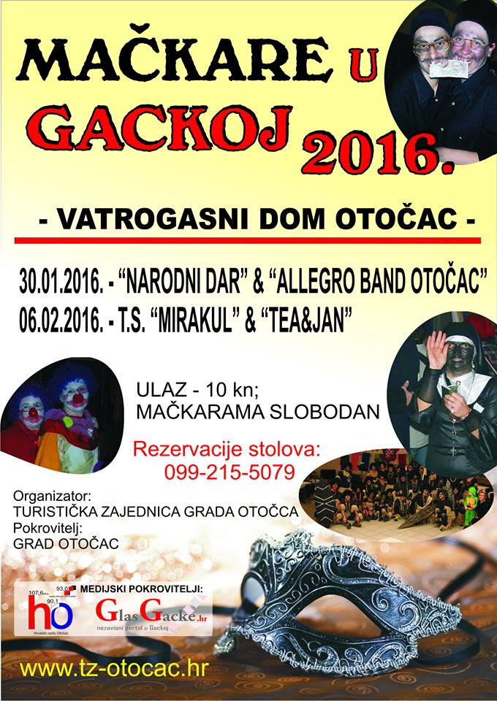
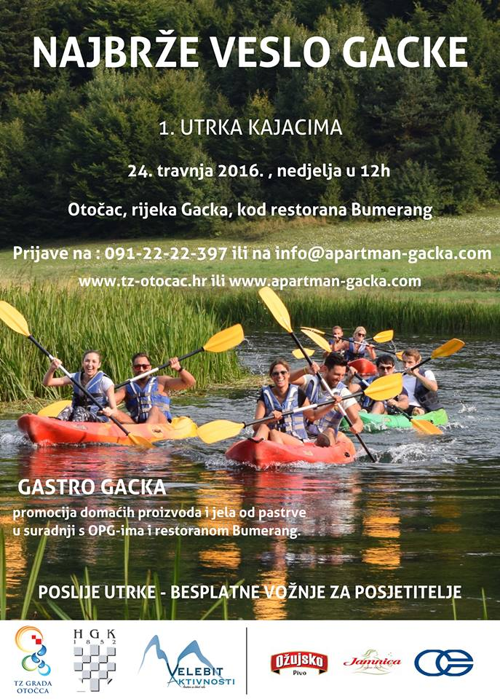

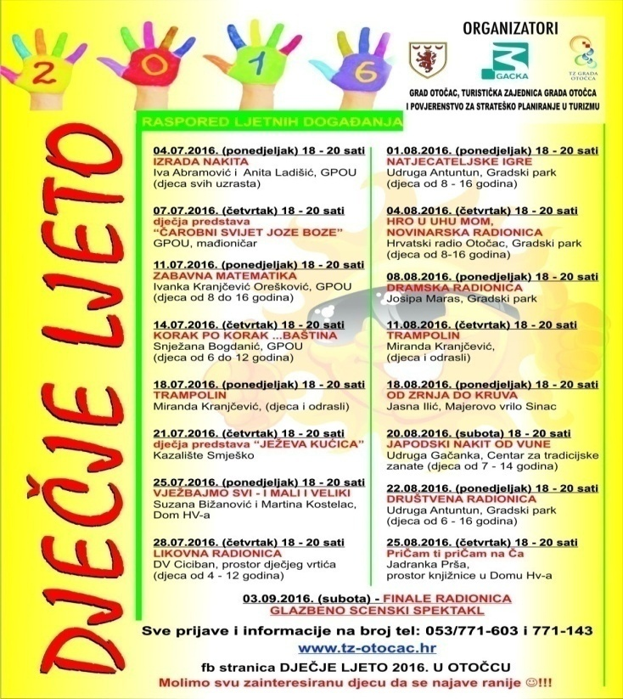
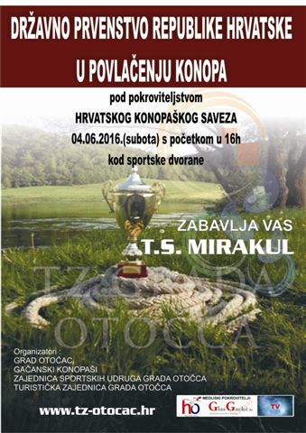
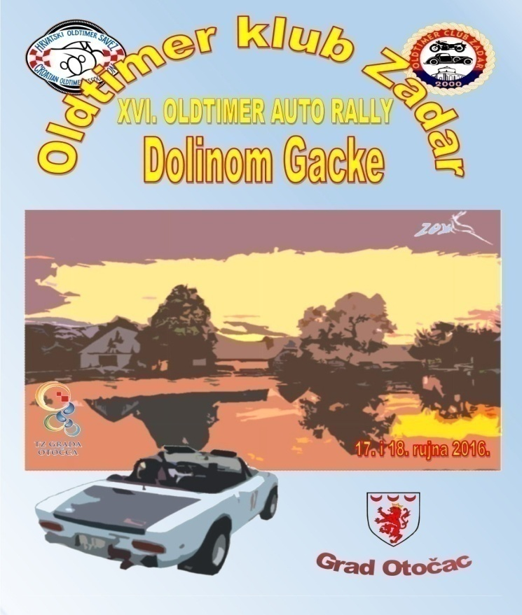

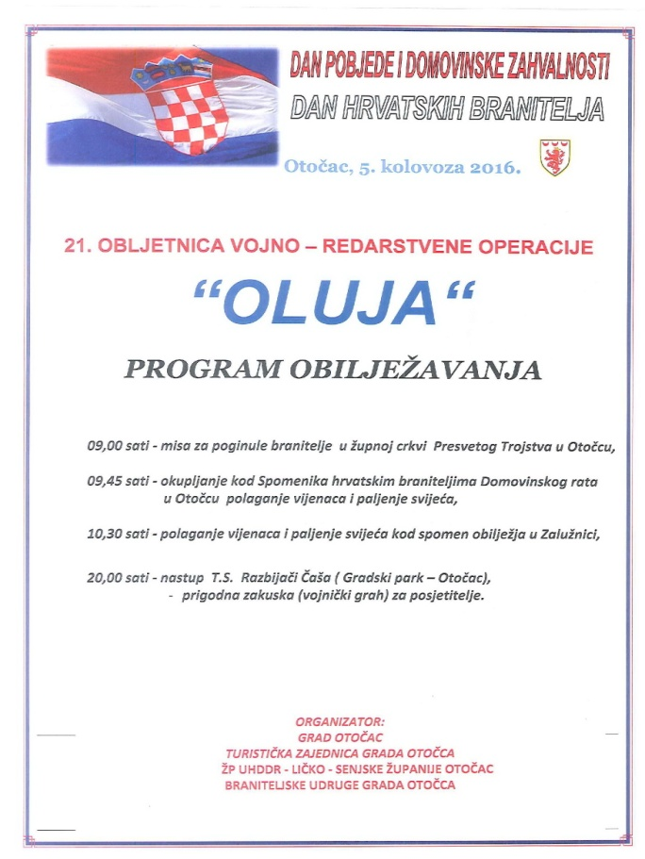
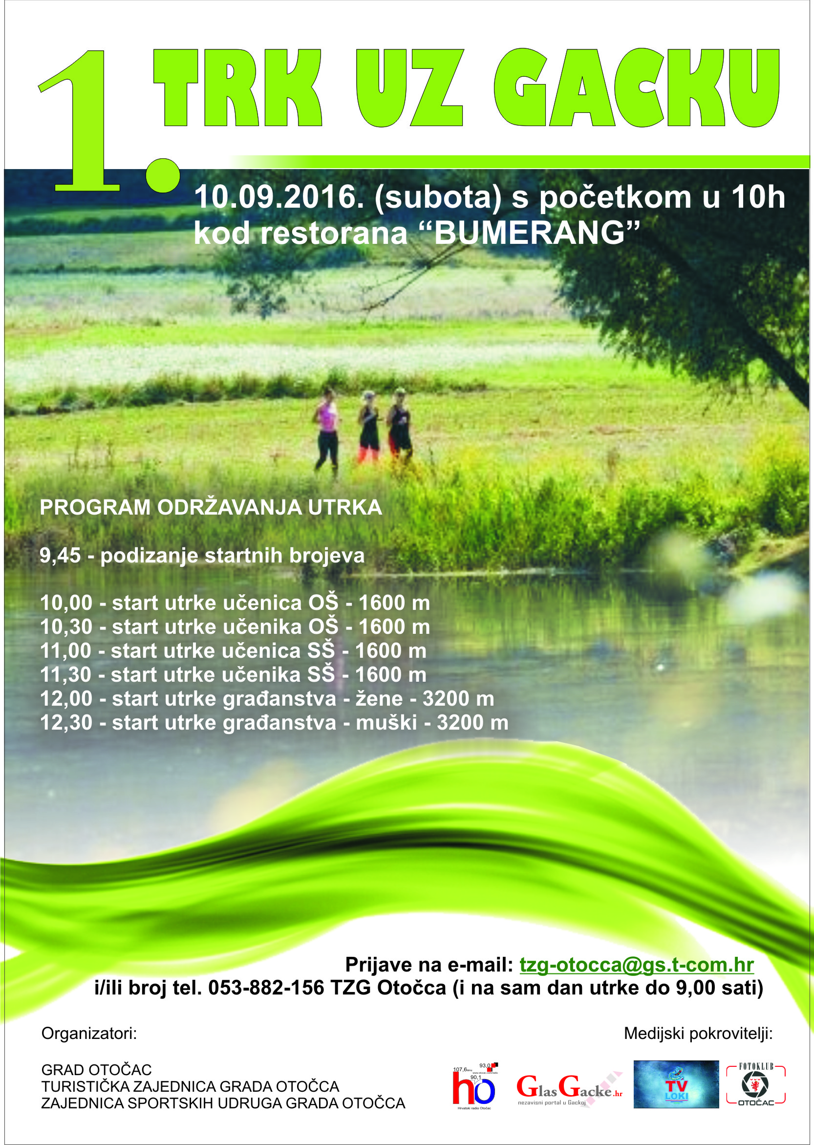

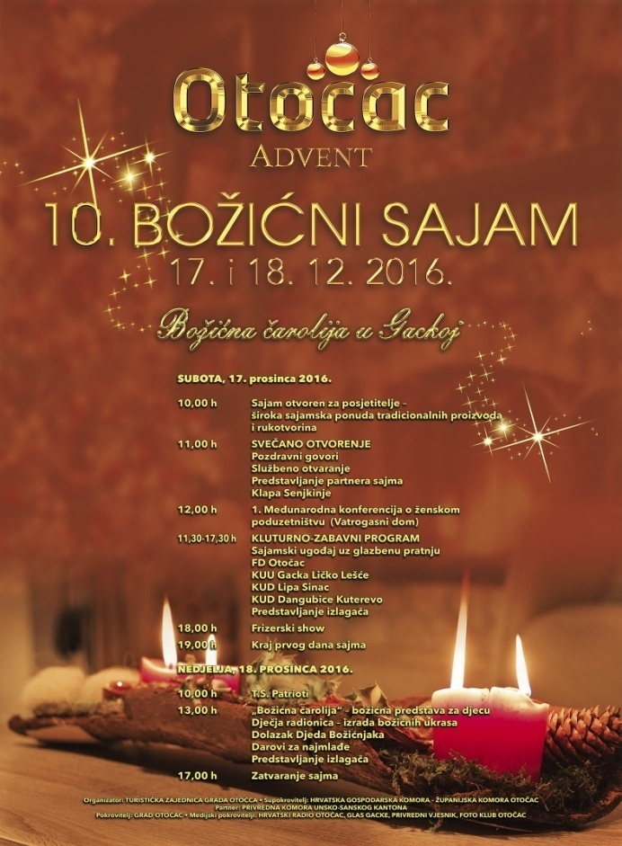

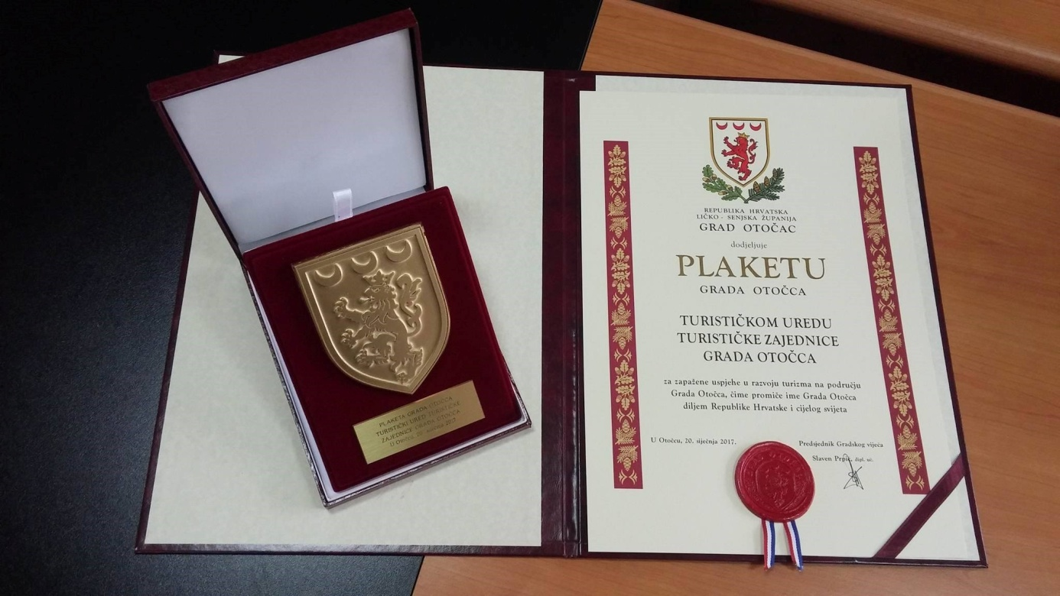
ANALIZA TURISTIČKE SEZONE ZA RAZDOBLJE
OD 1. SIJEČNJA DO 31.PROSINCA 2016 GODINE
Prema raspoloživim podacima na dan 30. rujna 2016. godine, osnovne smještajne kapacitete čine kapaciteti hotela Zvonimir s 48 ležaja, hotela Mirni kutak sa 60 ležaja, hotela Gacka sa 38 ležaja te hotela Park sa 84 ležaja.
Smještajni kapaciteti u privatnom smještaju smanjeni su zbog odlaska privatnih iznajmljivača općine Vrhovine. Budući da općina Vrhovine nema turističku zajednicu isti su usmjereni na Turističku zajednicu Ličko-senjske županije. U 2015. godini bilo je 68 registriranih privatnih iznajmljivača, dok se u 2016. godini taj broj kreće oko 62 iznajmljivača što je 9% manje u odnosu na 2015. godinu.
Ukupni kapacitet iznosi 135 soba i 354 postelje u privatnom smještaju što je blagi pad u odnosu na 2015 godinu. Znatan broj iznajmljivača vrši prekategorizaciju objekata, čime se dobiva kvalitetniji smještaj pa je smanjen broj soba za iznajmljivanje a povećan broj registriranih apartmana i kuća za odmor. Sredinom godine otvoren je i prvi hostel na našem području u naselju Čovići, ukupnog kapaciteta 16 soba i 37 postelja.
Sveukupno broj postelja do 31. prosinca 2016. godine iznosi 613 postelja ( 2015=596 postelja), što je 3% više ukupno postelja.
Tabela 1. Raspoloživi kapaciteti u hotelskom smještaju na dan 31.12.2016.
TIP OBJEKTA |  | BROJ OBJEKATA |  | BROJ SOBA |  | BROJ POSTELJA
Hotel Park **** |  | 1 |  | 40 |  | 84
Hotel Zvonimir *** |  | 1 |  | 23 |  | 48
Hotel Gacka *** |  | 1 |  | 20 |  | 38
Hotel Mirni kutak *** |  | 1 |  | 28 |  | 60
HOTELI |  | 4 |  | 111 |  | 230
Tabela 2. Raspoloživi kapaciteti u privatnom smještaju na dan 30.09.2016.
 |  | "A" RAZRED |  | "C" RAZRED |  | "D" RAZRED
VRSTA SMJEŠTAJA |  | soba | postelja | soba | postelja | soba | postelja
APARTMANI |  | 23 | 49 | 29 | 67 | 11 | 25
KUĆE ZA ODMOR |  | 6 | 8 | 7 | 16 | 9 | 18
SOBE ZA IZNAJMLJIVANJE |  | 32 | 59 | 9 | 18 | 5 | 10
UKUPNO |  | 61 | 116 | 45 | 98 | 25 | 53
HOSTEL MAJSIĆ |  | 16 |  | 37
PRIVATNI SMJEŠTAJ UKUPNO
*BROJ PRIVATNIH IZNAJMLJIVAČA: 62
*BROJ SOBA: 131
*BROJ POSTELJA: 267+79p.p.=346

SVEUKUPNO SMJEŠTAJ: 258 soba// 613 postelja

OSTVARENI FIZIČKI PROMET OD 1. SIJEČNJA DO 31. PROSINCA 2016. GODINE
U razdoblju od 1. siječnja do 31. prosinca 2016. godine na području Turističke zajednice Grada Otočca zabilježeno je ukupno 30.540 dolazaka turista koji su ostvarili 41.509 noćenja, što u odnosu na ostvareni turistički promet u istom razdoblju prošle godine znači 14% više dolazaka i 22% više ostvarenih noćenja.
Domaći gosti ostvarili su ukupno 5.325 noćenja što je 26% više u odnosu na isto razdoblje prošle godine. Strani gosti ostvarili su 36.184 noćenja što je 21% više u odnosu na isto razdoblje prošle godine. Prosječna dužina boravka stranih i domaćih gostiju iznosi 2 dana.
Analizirajući strukturu gostiju po tipu smještaja vidimo da je najviše dolazaka i noćenja turista ostvareno u hotelskom smještaju i to 21% više dolazaka i 15% više noćenja.
Privatni smještaj bilježi 24% manje dolazaka i 38% više noćenja, što znači da se gosti duže zadržavaju na našem području. Analizirajući noćenja utvrđeno je da je privatni smještaj u kolovozu ostvario veći broj noćenja u odnosu na hotelski smještaj.
Najveći broj dolazaka i noćenja turista u 2016. godini ostvareno je iz slijedećih zemalja.
- Republika Koreja - 13.887
- Hrvatska - 5.325
- Italija - 3.428
- Njemačka - 2.679
- Francuska - 2.017
- Španjolska - 1.394
- Poljska - 1352
- Nizozemska - 1.110
- Austrija–1.090
- Japan - 864

Turističko informativni centar smješten na Trgu Dražena Bobinca u centru grada otvoren je početkom svibnja. Podijeljene su velike količine promidžbenog materijala budući da je na najfrekventnijem mjestu što se tiče koncentracije turista.
Velebitsko Utočište za mlade medvjede u Kuterevu prema informacijama voditelja dobro je posjećeno i ukupan broj posjetitelja se kreće oko 20.000 tisuća.
Prema podacima HAC-a u Otočac je zaključno sa 31.12.2016., ušlo 150.729 vozila što je porast u odnosu na 2016. I 136.181 prolaz vozila na naplatnoj postaji Orovac. U skladu sa turističkim prometom, kolovoz je najjači i po prolazu vozila, kada je zabilježena brojka od 21.507 vozila
Broj prodanih ribolovnih dozvola do 31.12.2016., iznosi 2144 dozvola,od toga 1996 komada ddnevnih dozvola, godišnjih za invalide 4 komada, godišnje od 15-18 god – 10 komada , godišnje 18+ - 106 karata , te dnevne jezero 28 komada.
Bogatstvo prirodne i kulturno-povijesne resursne osnove Gacke potvrda je njenog turističkog potencijala. Međutim većina lokaliteta nije u dovoljnoj mjeri turistički opremljena i unatoč njihovom objektivnom značaju, njihova vrijednost, odnosno privlačna moć na turističkom tržištu bitno je umanjena
Potrebno je ipak da se objedine različite vrste usluga nudeći doživljaj prožet specifičnim obilježjima identiteta mjesta, te na taj način stvaranje kvalitetnog turističkog proizvoda predmet interesa cijele turističke destinacije i podrazumijeva koordiniranu aktivnost različitih odgovornih subjekata (ugostiteljstvo, komunalna djelatnost, kultura, trgovina i sl).
Stoga je vrlo bitno opredjeljenje da se turizam Gacke doline strateški razvija, da se ne prepušta inerciji jer se na taj način vrlo sporo dolazi do željenih rezultata.

PRILOG:
Tabela 3. Ostvareni broj dolazaka i noćenja turista u razdoblju od I.-XII.2016. godine
Tabela 4. Dolasci i noćenja turista po mjesecima za razdoblje od I.-XII.2016.godine
Tabela 5. Turistički promet u hotelskom smještaju od I.-XII.2016. godine
Tabela 6. Turistički promet u privatnom smještaju od I.-XII.2016. godine
Tabela 7. Ukupni turistički promet po tipu smještaja od I.-XII.2016. godine
Tabela 8. Ukupni turistički promet po naseljima u razdoblju od I.-XII.2016. godine
Tabela 9. Ukupni turistički promet po hotelima u razdoblju od I.-XII.2016. godine
Tabela 10. Ukupni turistički promet po zemljama za razdoblje od I.-XII.2016. godine

Tabela 3. Ostvareni broj dolazaka i noćenja turista u razdoblju od I.-XII.2016. godine
 | DOLASCI |  |  | NOĆENJA |  |  | STRUKTURA 2016 U %
 | 2015 | 2016 | IDX | 2015 | 2016 | IDX | dolasci | noćenja
domaći | 2.244 | 1.996 | 89 | 4.220 | 5.325 | 126 | 7 | 13
strani | 24.593 | 28.544 | 116 | 29.852 | 36.184 | 121 | 93 | 87
ukupno | 26.837 | 30.540 | 114 | 34.072 | 41.509 | 122 | 100 | 100

Tabela 4. Dolasci i noćenja turista po mjesecima za razdoblje od I.-XII.2016.godine
 |  | UKUPNO
 |  | DOLASCI |  |  | NOĆENJA
MJESEC |  | 2015 | 2016 | IDX | 2015 | 2016 | IDX
siječanj |  | 333 | 409 | 123 | 462 | 502 | 109
veljača |  | 224 | 792 | 354 | 305 | 875 | 287
ožujak |  | 1.153 | 1.676 | 145 | 1.263 | 1.930 | 153
travanj |  | 2.160 | 2.006 | 93 | 2.458 | 2.505 | 102
svibanj |  | 3.261 | 2.802 | 86 | 4.563 | 3.818 | 84
lipanj |  | 3.268 | 3.190 | 98 | 3.964 | 4.330 | 109
srpanj |  | 3.286 | 4.354 | 132 | 4.757 | 6.336 | 133
kolovoz |  | 4.855 | 5.461 | 112 | 6.801 | 9.522 | 140
rujan |  | 3.787 | 3.800 | 100 | 4.627 | 4.868 | 105
listopad |  | 2.803 | 3.212 | 115 | 3.032 | 3.722 | 123
studeni |  | 923 | 1.711 | 185 | 1.115 | 1.854 | 166
prosinac |  | 536 | 1.127 | 210 | 735 | 1.277 | 174
domaći |  | 2.244 | 1.996 | 89 | 4.220 | 5.325 | 126
strani |  | 24.593 | 28.544 | 116 | 29.852 | 36.184 | 121
ukupno |  | 26.837 | 30.540 | 114 | 34.072 | 41.509 | 122

Tabela 5. Turistički promet u hotelskom smještaju od I.-XII.2016. godine
 |  | HOTELSKI SMJEŠTAJ
 |  | DOLASCI |  |  | NOĆENJA
MJESEC |  | 2015 | 2016 | IDX | 2015 | 2016 | IDX
siječanj |  | 273 | 359 | 131 | 318 | 373 | 117
veljača |  | 205 | 746 | 364 | 262 | 752 | 287
ožujak |  | 1.132 | 1.641 | 145 | 1.214 | 1.709 | 141
travanj |  | 2.074 | 1.954 | 94 | 2.274 | 2.216 | 97
svibanj |  | 3.321 | 2.506 | 75 | 4.097 | 2.606 | 64
lipanj |  | 2.934 | 2.867 | 98 | 3.372 | 3.393 | 101
srpanj |  | 2.146 | 3.354 | 156 | 2.678 | 3.824 | 143
kolovoz |  | 2.976 | 3.991 | 134 | 3.870 | 4.477 | 116
rujan |  | 3.274 | 3.440 | 105 | 3.763 | 3.868 | 103
listopad |  | 2.534 | 3.082 | 122 | 2.612 | 3.352 | 128
Studeni |  | 838 | 1.673 | 200 | 958 | 1.771 | 185
prosinac |  | 464 | 1.029 | 222 | 622 | 1.079 | 173
Domaći |  | 1.688 | 1.250 | 74 | 2.998 | 1.904 | 63
Strani |  | 20.483 | 25.492 | 124 | 23.042 | 27.978 | 121
ukupno |  | 22.171 | 26.742 | 121 | 26.040 | 29.882 | 115

Tabela 6. Turistički promet u privatnom smještaju od I.-XII.2016. godine
 |  | PRIVATNI SMJEŠTAJ
 |  | DOLASCI |  |  | NOĆENJA
MJESEC |  | 2015 | 2016 | IDX | 2015 | 2016 | IDX
siječanj |  | 60 | 50 | 83 | 144 | 129 | 90
veljača |  | 19 | 46 | 242 | 43 | 123 | 286
ožujak |  | 21 | 35 | 167 | 49 | 221 | 451
travanj |  | 86 | 52 | 60 | 184 | 289 | 157
svibanj |  | 189 | 296 | 157 | 460 | 1.212 | 263
lipanj |  | 267 | 323 | 121 | 493 | 907 | 184
srpanj |  | 895 | 1.000 | 112 | 1.713 | 2.512 | 147
kolovoz |  | 1.606 | 1.470 | 91 | 2.567 | 5.045 | 196
rujan |  | 458 | 360 | 79 | 790 | 1.000 | 127
listopad |  | 269 | 130 | 48 | 420 | 370 | 88
Studeni |  | 63 | 38 | 60 | 135 | 83 | 61
prosinac |  | 72 | 98 | 136 | 113 | 198 | 175
Domaći |  | 556 | 590 | 106 | 1.222 | 3.048 | 249
Strani |  | 4.110 | 2.937 | 71 | 6.810 | 8.012 | 118
Ukupno |  | 4.666 | 3.527 | 76 | 8.032 | 11.060 | 138

Tabela 7. Ukupni turistički promet po tipu smještaja od I.-XII.2016. godine
 |  | TIP SMJEŠTAJA
 |  | DOLASCI |  |  | NOĆENJA
 |  | 2015 | 2016 | IDX | 2015 | 2016 | IDX
HOTELI |  | 22.171 | 26.742 | 121 | 26.040 | 29.882 | 115
PR.SMJEŠTAJ |  | 4.005 | 3.749 | 93 | 7.111 | 11.398 | 160
KAMP |  | 661 | 0 | 0 | 921 | 0 | 0
HOSTEL |  | 0 | 49 | 0 | 0 | 229 | 0
domaći |  | 2.244 | 1.996 | 89 | 4.220 | 5.325 | 126
strani |  | 24.593 | 28.544 | 116 | 29.852 | 36.184 | 121
ukupno |  | 26.837 | 30.540 | 114 | 34.072 | 41.509 | 122
Tabela 8. Ukupni turistički promet po naseljima u razdoblju od I.-XII.2016. godine
 |  | NASELJA
 |  | DOLASCI |  |  | NOĆENJA
 |  | 2015 | 2016 | IDX | 2015 | 2016 | IDX
Otočac |  | 22.033 | 27.167 | 112 | 21.728 | 33.821 | 128
Ličko Lešće |  | 1.582 | 1.864 | 105 | 2.667 | 3.762 | 130
Čovići |  | 274 | 377 | 101 | 590 | 807 | 104
Prozor |  | 407 | 394 | 89 | 1.210 | 1.190 | 94
Sinac |  | 239 | 480 | 193 | 452 | 1.301 | 253
Podum |  | 23 | 0 | 0 | 150 | 0 | 0
Brlog |  | 0 | 54 | 0 | 0 | 128 | 0
Kuterevo |  | 66 | 204 | 244 | 165 | 500 | 250
domaći |  | 1.796 | 1.996 | 89 | 3.472 | 5.325 | 126
strani |  | 20.786 | 28.544 | 116 | 25.728 | 36.184 | 121
ukupno |  | 22.582 | 30.540 | 114 | 29.200 | 41.509 | 122

Tabela 9. Ukupni turistički promet po hotelima u razdoblju od I.-XII.2016. godine
 |  | HOTELI
 |  | DOLASCI |  |  | NOĆENJA
HOTELI |  | 2015 | 2016 | IDX | 2015 | 2016 | IDX
HOTEL PARK |  | 7.181 | 10.403 | 145 | 7.970 | 11.197 | 140
HOTEL MIRNI KUTAK |  | 7.735 | 8.620 | 111 | 6.974 | 9.393 | 135
HOTEL ZVONIMIR |  | 5.714 | 6.235 | 109 | 6.884 | 6.852 | 100
HOTEL GACKA |  | 1.541 | 1.484 | 96 | 2.212 | 2.440 | 110
domaći |  | 1.688 | 1.250 | 74 | 2.998 | 1.904 | 63
strani |  | 20.483 | 25.492 | 124 | 23.042 | 27.978 | 121
ukupno |  | 22.171 | 26.742 | 121 | 26.040 | 29.882 | 115

Tabela 10. Ukupni turistički promet po zemljama za razdoblje od I.-XII.2016. godine
 |  | DOLASCI |  |  | NOĆENJA
ZEMLJA DOLASKA |  | 2015 | 2016 | IDX | 2015 | 2016 | IDX
Albanija |  | 81 | 53 | 65 | 96 | 75 | 78
Austrija |  | 457 | 571 | 125 | 734 | 1.090 | 148
Australija |  | 175 | 124 | 71 | 289 | 183 | 63
Argentina |  | 6 | 15 | 250 | 6 | 20 | 333
Bosna i Hercegovina |  | 39 | 31 | 79 | 53 | 78 | 147
Belgija |  | 462 | 286 | 62 | 643 | 490 | 76
Bjelorusija |  | 64 | 28 | 44 | 64 | 28 | 44
Bugarska |  | 81 | 182 | 225 | 106 | 249 | 235
Brazil |  | 46 | 13 | 28 | 64 | 31 | 48
Crna Gora |  | 18 | 5 | 28 | 18 | 7 | 39
Cipar |  | 1 | 0 | 0 | 2 | 0 | 0
Čile |  | 3 | 3 | 100 | 3 | 3 | 100
Češka |  | 516 | 465 | 90 | 624 | 568 | 91
Danska |  | 15 | 34 | 227 | 23 | 64 | 278
Estonija |  | 36 | 28 | 78 | 50 | 52 | 1047
Finska |  | 38 | 19 | 50 | 69 | 24 | 35
Francuska |  | 980 | 981 | 100 | 1.451 | 2.017 | 139
Grčka |  | 6 | 11 | 183 | 17 | 61 | 359
Hong Kong-Kina |  | 848 | 654 | 77 | 848 | 654 | 77
Indija |  | 29 | 56 | 193 | 61 | 77 | 126
Indonezija |  | 91 | 9 | 10 | 93 | 16 | 17
Irska |  | 10 | 8 | 80 | 10 | 10 | 100
Italija |  | 2.372 | 1.659 | 70 | 3.650 | 3.428 | 94
Izrael  Japan |  | 77 | 86 | 112 | 100 | 121 | 121
Japan |  | 1.257 | 860 | 68 | 1.261 | 864 | 68
Južnoafrička Rep. |  | 32 | 68 | 212 | 58 | 91 | 157
Kanada |  | 236 | 218 | 92 | 272 | 319 | 117
Kazahstan |  | 0 | 1 | 0 | 0 | 1 | 0
Kina |  | 1.157 | 635 | 55 | 1.176 | 651 | 55
Koreja Republika |  | 7.891 | 13.822 | 175 | 7.987 | 13.887 | 174
Kuvajt |  | 1 | 7 | 700 | 1 | 7 | 700
Kosovo |  | 42 | 13 | 31 | 65 | 27 | 41
Letonija |  | 38 | 271 | 713 | 40 | 271 | 677
Lihtenštajn |  | 1 | 1 | 100 | 1 | 1 | 100
Litva |  | 118 | 31 | 26 | 136 | 37 | 27
Luksemburg |  | 8 | 4 | 50 | 8 | 14 | 175
Mađarska |  | 488 | 447 | 92 | 672 | 491 | 73
Makedonija |  | 29 | 8 | 28 | 30 | 8 | 27
Malta |  | 5 | 0 | 0 | 25 | 0 | 0
Maroko |  | 5 | 1 | 20 | 5 | 1 | 20
Meksiko |  | 14 | 4 | 29 | 16 | 4 | 25
Nizozemska |  | 1.056 | 800 | 76 | 1.219 | 1.110 | 91
Norveška |  | 49 | 11 | 22 | 67 | 25 | 37
Novi Zeland |  | 20 | 30 | 150 | 32 | 39 | 122
Njemačka |  | 1.484 | 1.213 | 82 | 2.522 | 2.679 | 106
Ost.zem.j.i.s.Amerike |  | 4 | 53 | 1325 | 4 | 79 | 1975
Zemlje Sj,Amerike |  | 3 | 6 | 200 | 3 | 6 | 200
Ost.Azijske zemlje |  | 100 | 634 | 634 | 100 | 653 | 653
Ost.Afričke zemlje |  | 45 | 8 | 18 | 45 | 18 | 40
Ost.zem.Oceanije |  | 0 | 7 | 0 | 0 | 7 | 0
Ost.Europ.zemlje |  | 50 | 2 | 4 | 50 | 2 | 4
Poljska |  | 1.275 | 1.149 | 90 | 1.475 | 1.352 | 92
Portugal |  | 81 | 77 | 95 | 86 | 81 | 94
Rumunjska |  | 208 | 137 | 66 | 271 | 210 | 77
Rusija |  | 83 | 95 | 114 | 97 | 171 | 176
SAD |  | 404 | 177 | 44 | 520 | 249 | 48
Slovačka |  | 156 | 209 | 134 | 213 | 421 | 198
Slovenija |  | 126 | 120 | 95 | 156 | 160 | 103
Srbija |  | 38 | 45 | 118 | 48 | 131 | 273
Španjolska |  | 679 | 1.134 | 167 | 761 | 1.394 | 183
Švedska |  | 63 | 78 | 124 | 74 | 97 | 131
Švicarska |  | 236 | 257 | 109 | 306 | 393 | 128
Tajland |  | 159 | 88 | 55 | 162 | 88 | 54
Tajvan,Kina |  | 169 | 29 | 17 | 169 | 37 | 22
Turska |  | 1 | 37 | 3700 | 1 | 37 | 3700
Ujedinjena Kraljevina |  | 265 | 371 | 140 | 553 | 622 | 112
Ukrajina |  | 53 | 65 | 123 | 65 | 103 | 158
Ujedinjeni A.Emirati |  | 13 | 0 | 0 | 26 | 0 | 0
domaći |  | 1.796 | 1.996 | 89 | 3.472 | 5.325 | 126
strani |  | 20.786 | 28.544 | 116 | 25.728 | 36.184 | 121
ukupno |  | 22.582 | 30.540 | 114 | 29.200 | 41.509 | 122

